Задание на расчетную работу по курсу Теория автоматического управления:
Имеется замкнутая автоматическая система, структурная схема которой приведена на рис.1. Значение для передаточной функции системы в разомкнутом состоянии
W = p (s), числовые значения взять из таблицы 1 соответственно своему варианту.
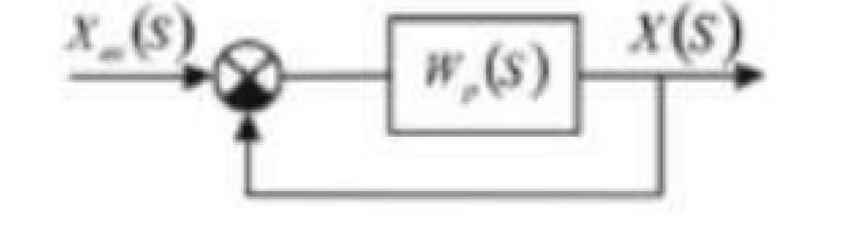
Рис.1.
Необходимо:
1.Определить передаточную функцию замкнутой системы по формуле
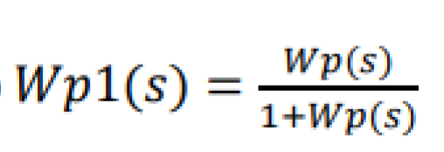
2. Используя возможности Matlab Simulink определить весовые характеристики разомкнутой и замкнутой автоматической системы (привести графики с подписями)
3. Используя возможности Matlab Simulink определить на устойчивость, используя условия устойчивости по логарифмическим частотным характеристикам для разомкнутой и замкнутой автоматической системы (привести графики с подписями, это диаграмма Боде и диаграмма Найквиста} также определить для обеих систем запас устойчивости по амплитуде и по фазе (это число)
4. Исследовать замкнутую систему Wp1(s) на устойчивость используя алгебраический критерий Гурвица.

Отчет:
1. Письмо (рамка 40мм задание, схема, передаточные функции 2 систем, ваш ФИО в рамке и номер группы.
2. Все остальные листы (рамка 15 мм) - графики решения задачи по Матлаб с необходимыми объяснениями - что там изображено в той последовательности, как указано в задании и нумерацией.
Табл.1
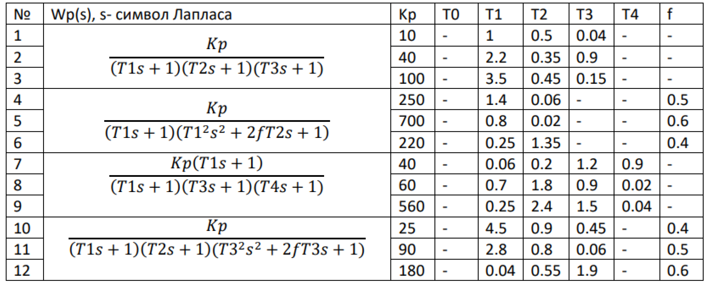
Выбирать 6 вариант.

